Autor: Eugenio M. Tait
Licenciado en Filosofía
Ingeniero en Electricidad y Electrónica
E-mail: eugeniotait@hotmail.com
Web: http://www.geocities.com/tdcee
Web: http://www.geocities.com/eugeniomtait

Cap. 29 Receptores heterodinos

GENERALIDADES
ETAPAS DEL RECEPTOR
Etapa heterodina
Etapa de amplificación de frecuencia intermedia
Etapa de demodulación
Etapa amplificadora de audiofrecuencias
Etapa de control automático
RECHAZOS DE FRECUENCIAS INDESEABLES
RUIDO BLANCO
Generalidades
Figura de ruido y su Temperatura equivalente
En componentes
En un diodo
En un TBJ
En transferencias
En un filtro pasabajos
En un filtro pasaaltos derivador
En demodulaciones
En demodulación de MAC
En demodulación de Mφ
En demodulación de BLU
En demodulación de DBL
En demodulación de PCM

_________________________________________________________________________________

GENERALIDADES

Estudiaremos al receptor básico, orientando nuestras miras a los lineamientos de la radiodifusión comercial de MA y MF.

ETAPAS DEL RECEPTOR

Etapa heterodina

La primera etapa con que nos encontramos en un receptor es la heterodinadora. Con el nombre de heterodinaje, conversión, batido o mezcla, se conocen aquellos sistemas que, manteniendo la banda base de la señal modulante (en nuestro caso de banda angosta 2B), cambian la frecuencia de su portadora «N» veces. Su principio básico de funcionamiento consiste en el producto de esta señal recibida vo(t) = vo cos (ωct + θ) por otra de un oscilador local vx(t) = Vx cos ωxt cuyo desfasaje no consideraremos porque no afectará nuestros estudios. Sus ecuaciones que definen el comportamiento se basan en el producto de cosenos como se ha presentado en capítulos anteriores. El resultado será, poniendo un filtro a la banda del espectro que se desea (normalmente la de menor orden, es decir N = 1, por ser la de mayor amplitud y evitar cambiar en lo posible el índice de modulación angular β)

vo(t) = vo cos (ωct + θ) = vo cos ωit señal modulada
vx(t) = Vx cos ωxt señal del oscilador local
vy(t) = vo(t) vx(t) = vy cos (ωyt + θy) = vy cos ωyit señal de salida del conversor
ωy = ωc ± n ωx → ωc - ωx fundamental inferior (elegida)
βy = N β = β ωc / ωy

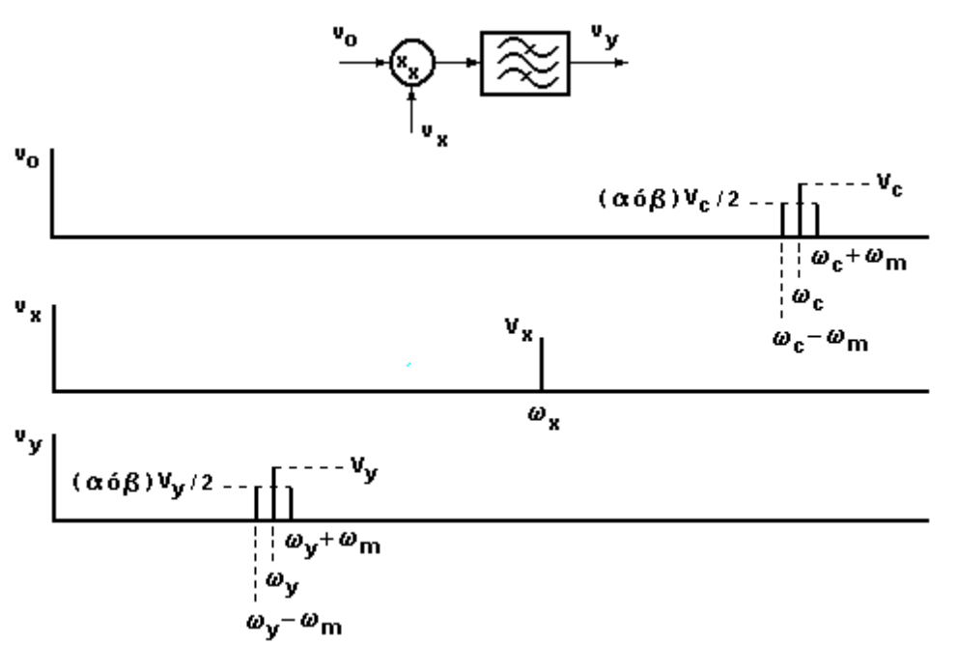

Cuando la frecuencia ωc es muy alta, y la diferencia obtenible ωc-ωx no es lo suficientemente chica como para trabajarla cómodamente, se recurre a la múltiple conversión. Esto es, un mezclador seguido de otro

vy(t) = vo(t) vx1(t) vx2(t) ... vxm(t) señal de salida del conversor
ωy = [(ωc - ωx1) - ωx2] - ... = ωc - ωx1 - ωx2 - ... ωxm fundamental inferior (elegida)

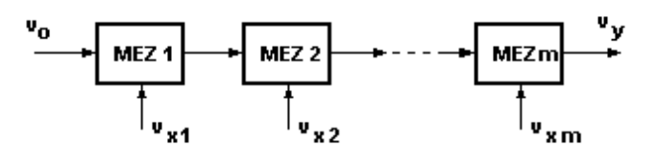

pero su inconveniente no sólo estará en la estabilidad necesaria de los osciladores locales (que multiplican su inestabilidad entre sí) sino en que cambian enormemente el índice de modulación angular (N >> 1).
Para implementar estos sistemas, la idea es hacer "pasear" la pequeña señal de antena por la gran señal dinámica que provee el oscilador local y cambia la polarización del dispositivo; esto es, multiplicar ambas señales. Sumado a esto, para los receptores de MA, la señal proveniente del CAG modificará el punto de polarización de esta multiplicación.

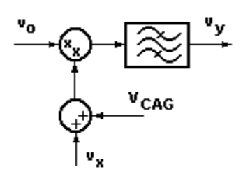

Este circuito mezclador puede contener en sí mismo al oscilador local o puede ser excitado independientemente. El criterio para la autooscilación es descripto en el capítulo de osciladores armónicos, agregando al tema que habrá una independencia circuital (no-cargabilidad) entre las sintonías de antena y de la oscilación local por encontrarse a frecuencias muy distantes (ωfi = ωc-ωx >> ωm).
El circuito de la figura muestra el efecto para una excitación independiente sinusoidal, donde las ecuaciones que lo determinan son las siguientes

gm = ∂IC /∂VBE ≈ β ∂[IBE0 (1 - eVBE/VT)] / ∂VBE = β IBE0 eVBE/VT / VT = IC/VT ~
~ 20 IC = 20 (vx + VCAG) / RE = gm(vx+VCAG)
vce(ωfi) = vy(ωfi) ~ gm RL vo(ωc) = 20 (vx + VCAG) RLvo(ωc) / RE =
= Vy { cos ωfit + (α/2) [cos (ωfi + ωm)t + cos (ωfi - ωm)t] }
Vy = 20 VxVCAGRL / RE

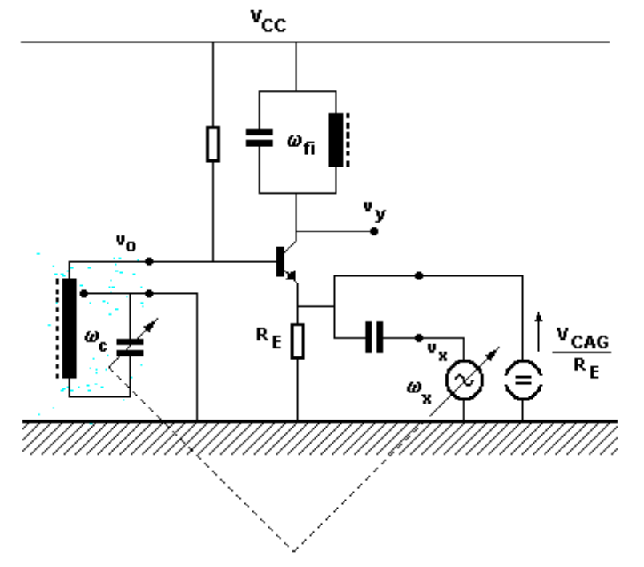

También puede lograrse el mismo efecto con transistores de efecto de campo MOS, donde el diseño se simplifica si dispone de dos compuertas, porque entonces cada entrada es totalmente independiente de la otra.
Una variante cómoda y práctica de esta conversión, es simplemente conmutando al dispositivo. Esto evita engorrosos diseños de estabilidad del oscilador local. Su transconductancia de conversión entonces toma en el tiempo la forma de una onda cuadrada y equivale a considerarla como con un contenido armónico de la forma

gm = (gmmax/2) + (2gmmax/π) cos ωxt + (2gmmax/3π) cos 3ωxt + ...
gmmax = gm(ICmax) = VCC/REVT ~ 20 VCC/RE

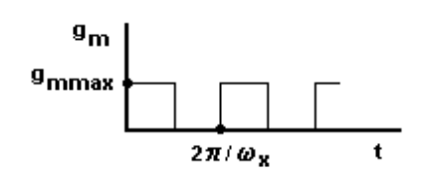

donde cada armónico se batirá con vo y el filtro de colector obtendrá la ωfi.

Etapa de amplificación de frecuencia intermedia

A continuación de la etapa conversora nos encontramos con una baja frecuencia cómoda de amplificar. Normalmente de dos amplificadores sintonizados, hacen conjuntamente con la tercera sintonía de la heterodina previa un conjunto que deberá diseñarse convenientemente. En el capítulo de amplificadores de RF de bajo nivel clase A ya se analizaron distintas posibilidades al respecto.
Lo que añadiremos como dato útil al diseñador y/o calibrador de estas sintonías, es que conviene siempre procesarlas de atrás hacia adelante, de manera que las cargas de etapas postreras se vayan secuenciando a las primeras.

Etapa de demodulación

Esta etapa ya se ha visto en los capítulos de demodulación.

Etapa amplificadora de audiofrecuencias

Esta etapa ya se ha visto en los capítulos de amplificadores de AF en bajo nivel clase A y en el de alto nivel clases A y B.

Etapa de control automático

Tanto para MA como para MF es conveniente realimentar el sistema receptor a fin de que el volumen medio de recepción no fluctúe por motivos como los físicos del terreno y ambiente, movilidad del transeúnte, cambios del oscilador local propio, etc.
Seguidamente presentamos su esquema general, donde resulta que, siendo la señal útil xo (ya sea Vc en MA o bien ωc MF) adviene a amplificar xm´ (corresponde a vm´ ya sea en MA o bien MF) como salida demodulada, y que pretendemos minimizar sus cambios Δxo. Resulta así, si ponemos un filtro pasabajos a la salida del demodulador tal que integre el espectro de la banda base B, es decir con un polo en 1/τ, tenemos las siguientes ecuaciones

G = Gc Gfi η
H = H0 / (1 + sτ)
Δxm´ ~ Δxo / H = Δxo (1 + sτ) / H0

donde

Gc ganancia del conversor
Gfi ganancia de las etapas de frecuencia intermedia
η ganancia o rendimiento de demodulación (o detección)

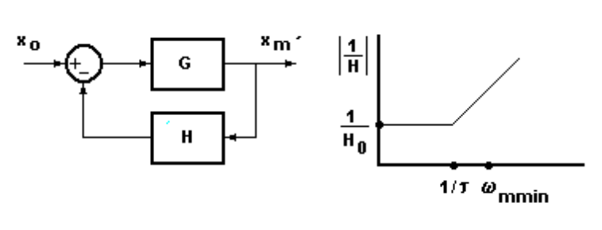

que permite observar que, únicamente fuera de la banda base B, es decir para la portadora, la magnitud H0 debe hacerse lo más grande posible.
De esta manera, cuando hablamos de MA resulta

Δvm´ ~ ΔVc / H = ΔVc (1 + sτ) / H0

y cuando lo hacemos de MF

Δvm´ ~ Δωc / H = Δωc (1 + sτ) / H0

RECHAZOS DE FRECUENCIAS INDESEABLES

Podemos decir que tenemos tres frecuencias que un receptor debe rechazar

— toda frecuencia de magnitud de la intermedia que recibe a su entrada de antena
— toda frecuencia imagen del oscilador local que recibe a su entrada de antena
— toda frecuencia de canal adyacente al sintonizado que penetre por contigüidad

Con este fin debemos tener en cuenta los filtros sintonizados, usualmente de sintonía simple, que se usan tanto en la antena Fa como en el conversor como primera frecuencia intermedia Ffi. Según se ha visto en el capítulo amplificadores de RF de bajo nivel clase A, la transferencia para el circuito sintonizado simple dará la forma siguiente

Fa = 1 / [ 1 + j 2 ( ω - ωc )/B ) ] ~ 1 / [ 1 + j 2Qa ( ω - ωc )/ωc ) ]
Ffi = 1 / [ 1 + j 2 ( ω - ωfi )/B ) ] ~ 1 / [ 1 + j 2Qa ( ω - ωfi )/ωfi ) ]

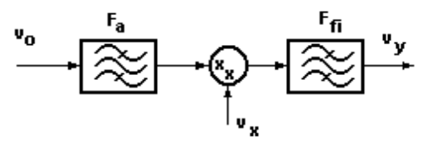

y sus módulos

⏐Fa⏐ = 1 / { 1 + [ 2Qa(ω - ωc)/ωc ) ]2 }1/2
⏐Ffi⏐ = 1 / { 1 + [ 2Qfi(ω - ωfi)/ωfi ) ]2 }1/2

lo que nos permitirá definir, respectivamente, los rechazos a la frecuencia intermedia Rfi, frecuencia imagen Rfim y frecuencia del canal adyacente Rca

Rfi = 1 / { 1 + [ 2Qa(ωfi - ωc)/ωc ) ]2 }1/2 → rechazo en la sintonía de antena
Rfim = 1 / { 1 + [ 2Qa(ωfim - ωc)/ωc ) ]2 }1/2 → rechazo en la sintonía de antena
Rca = 1 / { 1 + [ 2Qfi(ωca - ωfi)/ωfi ) ]2 }1/2 → rechazo en la sintonía de la FI

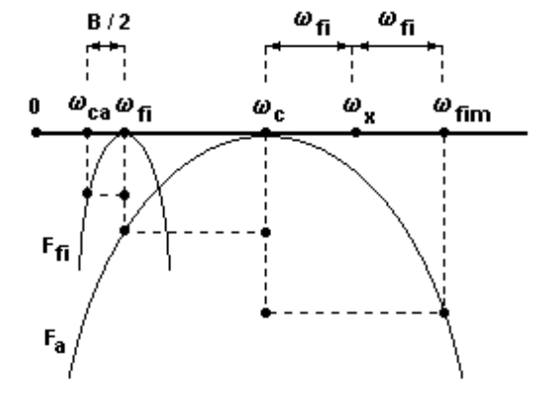

RUIDO BLANCO

Generalidades

Se sabe que el ruido blanco consiste en una estocástica acción molecular de densidad energética espectral constante que sigue la siguiente ley de tensión eficaz V0 sobre una resistencia R0, física o distribuida como puede ser la de una antena, a una temperatura T0 y en un ancho de banda B0

V02 = 4KT0R0B0

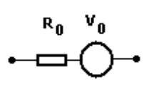
con

K ~ 1,38 10-23 [J/segºK]
R0 [Ω]
T0 [ºK]
B0 [Hz]

Por otra parte y generalizando, teniendo en cuenta que al ruido como es aleatorio y posee valor medio nulo, se lo puede expresar en función de sus armónicas como

n = Σ−∞∞ ck cos (k Δωt + θk)

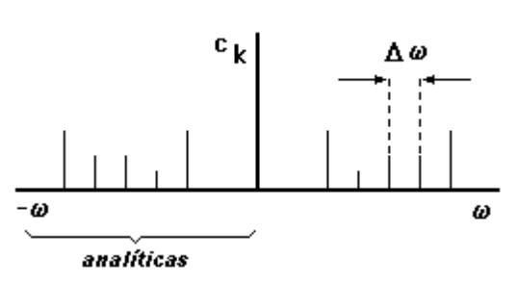

se define por lo tanto del mismo su densidad espectral de potencia normalizada en el ancho de banda considerado

G = Σ0∞ ck2 / B0

y lo que permitirá a su vez definir la potencia normalizada de ruido sobre 1 [Ω]

N = ∫ G ∂f

que nos permitirá hallar la total de todo el espectro

NT = ∫−∞0 G(ω) ∂(-f) + ∫0∞ G(ω) ∂f = 2 ∫0∞ G(ω) ∂f

y que determinará a su vez el concepto de ancho de banda equivalente o efectivo de ruido

NT = ∫0∞ G(ω) ∂f = Gmax Beq

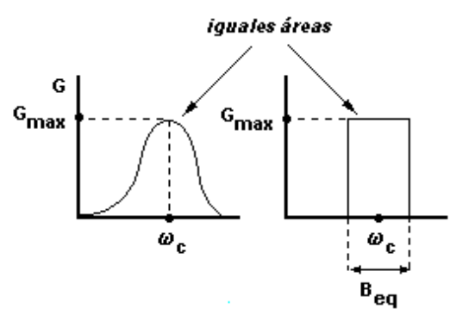

Figura de ruido y su Temperatura equivalente

Sea un amplificador de ganancia de potencia G

G = Ssal / Sent

que posee ruido blanco interno de potencia Ni . Podemos hallarle su factor de de-mérito como la denominada figura de ruido F

F = (Sent / Ni) / (Ssal / Nsal) = (Sent / Ssal) (Nsal / Ni) = (Nsal / Ni) / G =
= [ G (Nent + Ni) / Ni ] / G = 1 + Ni/Nent

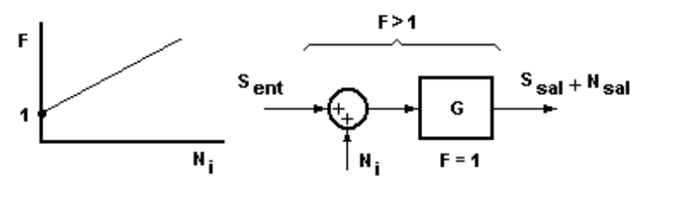

y si se encuentra a una temperatura ambiente TA podemos decir también que este ruido interno es producido por una temperatura equivalente TEQ

F = 1 + Ni/Nent = 1 + (4KTEQR0B0 / 4KTAR0B0) = 1 + (TEQ / TA)
TEQ = TA (F - 1)

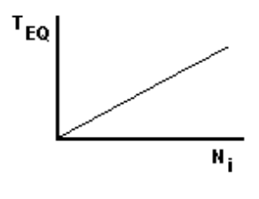

Cuando se tienen dos etapas en cascada resulta

GT = Nsal / Nent = G1 G2
Nsal = Nen GT FT = (Nsal1 + Ni2) G2 = Nent G2 [G1F1 + (F2 - 1)]
FT = F1 + (F2 - 1)/G1
TEQT = TEQ1 + TEQ2/G1

y para más etapas

FT = F1 + (F2 - 1)/G1 + (F3 - 1)/G1G2 + ...
TEQT = TEQ1 + TEQ2/G1 + TEQ3/G1G2 + ...

En componentes

En un diodo

Tenemos la siguiente expresión cuando se lo polariza en directa

V02 ~ (4KT0 - 2eIFr)rB0

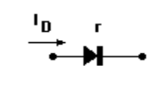

donde

r [Ω] resistencia dinámica
e = 1,6 10-19 [Cb] carga del electrón
ID [A] corriente directa de polarización

En un TBJ

Tenemos la siguiente expresión cuando se lo polariza en directa

I0E2 ~ 2eIEB0
I0C2 ~ 2eICB0 (1 - α) { 1 + [ ω / ωα(1 + α)1/2 ]2 } / [ 1 + (ω/ωα)2 ]
V0B2 ~ 4KT0B0rbb´

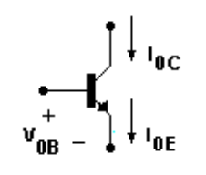

y el fabricante de dispositivos de RF expresa usualmente su opinión y consejo brindando al mismo con su figura de ruido en tablas y ábacos conforme a la polarización y frecuencia de trabajo.

En transferencias

En un filtro pasabajos

Conforme al esquema siguiente tenemos para una señal «s» y un ruido «n»

vsal / vent = 1 / (1 + sτ)
vent = s + n
Gnent = G0 (constante)
Gsal / Gent = ⏐vsal / vent⏐2 = 1 / [1 + (ωτ)2]

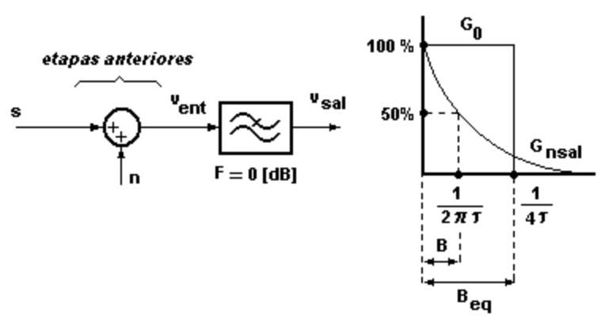

y aplicando superposición

Gnsal = Gnent ⏐vsal / vent⏐2 = G0 / [1 + (ωτ)2]
Nsalmax = ∫0∞ Gnsal ∂f = G0 / 4τ
Beq = Nsalmax / Gnsalmax = 1 / 4τ

En un filtro pasaaltos derivador

Conforme al esquema siguiente tenemos para una señal «s» y un ruido «n» en la banda pasante derivativa

vsal / vent = sτ / (1 + sτ) ~ sτ (condición de derivación ωmax << 1/τ)
vent = s + n
Gnent = G0 (constante)
Gsal / Gent = ⏐vsal / vent⏐2 = (ωτ)2

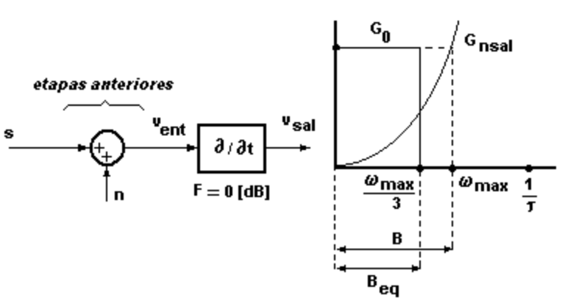

y aplicando superposición

Gnsal = Gnent ⏐vsal / vent⏐2 = G0 (ωτ)2
Nsalmax = ∫0∞ Gnsal ∂f = G0 τ2 ωmax2 / 3
Beq = Nsalmax / Gnsalmax = ωmax2 / 3

En demodulaciones

En demodulación de MAC

Para la siguiente recepción tenemos (recurrir al capítulo de modulación de amplitud)

s1 = vo(t) = Vc (α cos ωmt cos ωct + cos ωct)
Gn1 = Gn10 (constante)

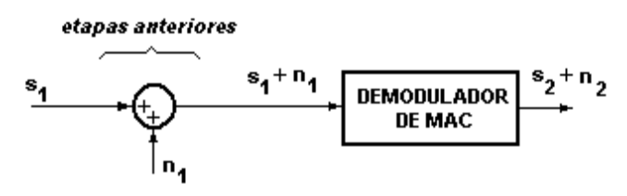

entonces

S1 = (Vc2/2) + S1(2BL)
S1(2BL) = 2 S1(BLU) = 2 [ (αVc/2) / √2 ]2 = α2Vc2/4

de donde se deduce

S1 = S1(2BL) (1 + 2/α2)

Si ahora suponemos que el módulo de la transferencia demoduladora (rendimiento de detección) es unitario

S2 / N2 = S1(2BL) / N1(2BL) (la portadora Vc2/2 no se tiene en cuenta por no ser modulación, y el ruido carece de portadora)

podemos obtener finalmente

F = (S1 / N1) / (S2 / N2) = (S1 / N1(2BL)) / (S1(2BL) / N1(2BL)) = (1 + 2/α2)

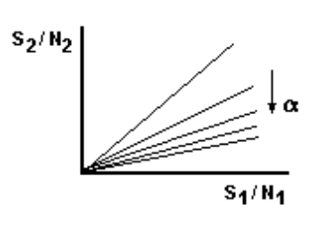

En demodulación de Mφ

Para la siguiente recepción limitadora vemos que si bien mejora la relación señal a ruido de amplitud (Gn2 < Gn1), no así en la misma proporción la angular (ψ2 > ψ1)

Gn1 (constante)
Gn2 (constante)

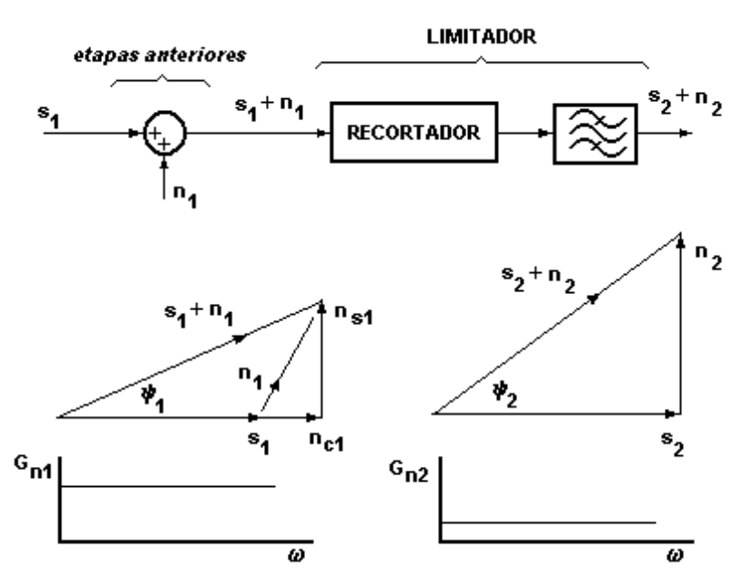

Ahora procedamos a discriminar (recurrir al capítulo de modulación de ángulo)

s1 = vo(t) = vo cos φ = Vc cos (ωct + β sen ωmt) = Vc cos (ωct + k ∫ Vm cos ωmt ∂t)
s3 = kc (∂φ / ∂t) = kkcVm cos ωmt
S3 = [ kkc (Vm/√2) ]2 / 2

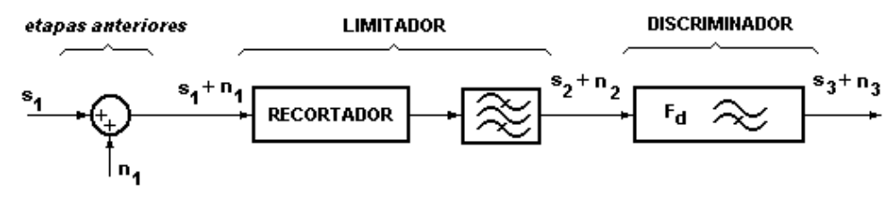

resulta

s1 + n1 = [ (Vc + nc1)2 + ns12 ]1/2 cos { φ + arc tg [ns1 / (Vc + nc1)] }
s2 + n2 = (Vc2 + nc12)1/2 cos [ φ + arc tg (ns1 / Vc) ] ≈ Vc cos [ φ + (ns1 / Vc) ]
s3 + n3 = kc {∂ [ φ + (ns1 / Vc) ] / ∂t } = kc (∂φ / ∂t) + kc (∂ns1 / ∂t)

donde se pone de manifiesto el ruido de salida

n3 = kc (∂ns1 / ∂t)

Si se supone la transferencia del discriminador como derivativa

Fd ~ sτ

podremos hallar

Gn3 = Gn2 ⏐Fd⏐2 → Gn2 (ωτ)2
N3 = (1 / 2π) ∫0B Gn3 ∂ω = Gn2 B3τ2 / 6π
S3 / N3 = {[ kkc (Vm/√2) ]2/2} / (Gn2 B3τ2 / 6π) = k0 [S1(2BL) / N1(2BL)] [(Vm2/2) / B]

o bien

S3 / N3 = β12 [3πGn1k2kc2 / Vc2] (C1 / N1)
β1 = Vm / B
C1 / N1 = S1 / N1 = (Vc2 / 2) / Gn1B

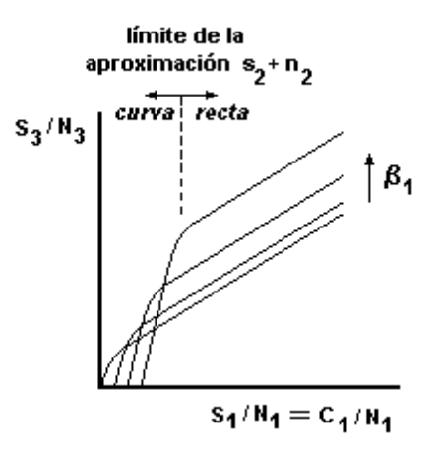

En demodulación de BLU

Sea la siguiente recepción (véase el capítulo de demodulación de MA)

s1 = vo(t) = (αVc/2) cos (ωc + ωm)t
vo(t)´ = Vc cos (ωct + ψ) → Vc cos ωct (no se está interesado en ψ)
S1 = (αVc/2)2 / 2
Gn1 (constante)
s2 = s1 vo(t)´ = [(αVc/2) / 2] [cos (2ωc + ωm)t + cos ωmt]
s3 = [(αVc/2) / 2] cos ωmt
S3 = [(αVc/2) / 2]2 / 2 = (αVc/2)2 / 8 = GT S1
GT = S3 / S1 = 1 / 4 (ganancia de potencia de todo el sistema demodulador)

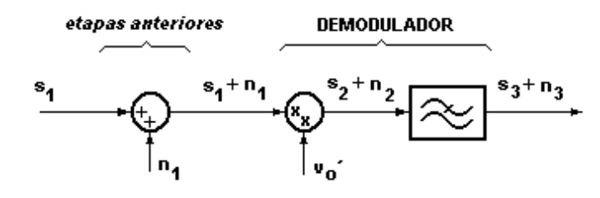

de donde se deduce por superposición

N1 = Gn1 Beq
N3 = GT N1 = N1 / 4

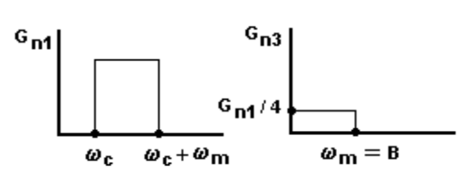

resultando finalmente

S3 / N3 = [(αVc/2)2 / 8 ] / (Gn1Beq / 4) = (αVc/2)2 / 2Gn1ωm = S1 / Gn1ωm
F = (S1 / N1) / (S2 / N2) = 1

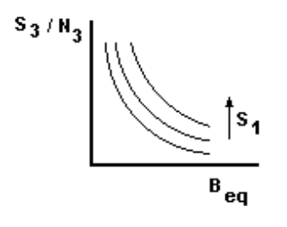

En demodulación de DBL

Sea la siguiente recepción (véase el capítulo de demodulación de MA)

s1 = vo(t) = (αVc/2) cos [cos (ωc + ωm)t + cos (ωc - ωm)t]
vo(t)´ = Vc cos (ωct + ψ) → Vc cos ωct (no se está interesado en ψ)
S1 = 2 .(αVc/2)2 / 2 = (αVc/2)2
Gn1 (constante)
s2 = s1 vo(t)´ = [(αVc/2) / 2] (1 + cos 2ωct)
s3 = (αVc/2) cos ωmt
S3 = (αVc/2)2 / 2 = GT S1
GT = S3 / S1 = 1 / 2 (ganancia de potencia de todo el sistema demodulador)

de donde se deduce por superposición

N1 = Gn1 Beq
N3 = GT N1 = N1 / 2

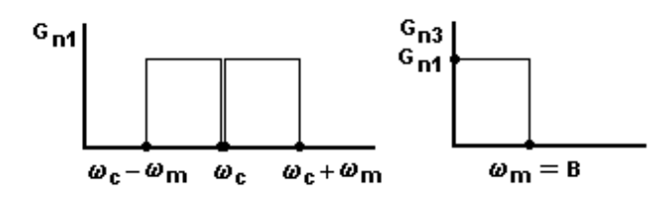

resultando finalmente

S3 / N3 = [(αVc/2)2 / 2 ] / (Gn1Beq / 2) = (αVc/2)2 / 2Gn1ωm = S1 / Gn1ωm
F = (S1 / N1) / (S2 / N2) = 1

y si comparamos BLU con DBL vemos la igualdad

(S3 / N3)DBL = (S3 / N3)BLU = S1BLU / Gn1Beq

En demodulación de PCM

Véase el capítulo de modulación de amplitud.

_________________________________________________________________________________

